**Especificación de Casos de Uso**

***Aplicación Web para el Laboratorio Clínico de baja complejidad “La Inmaculada”***

***Fecha: 14/04/2025***

Contenido

Historial de Versiones 3

Información del Proyecto 3

Aprobaciones 3

Resumen Ejecutivo 4

Diagrama de Casos de Uso 5

Descripción de Actores 8

Administrador 9

Recepcionista 9

Laboratorista 10

Especificación de Casos de Uso 11

Caso de uso 1: Registrar paciente 11

Caso de uso 2: Registrar orden médica 12

Caso de uso 3: Ingresar resultados clínicos 13

Caso de uso 4: Registrar ingreso de reactivo 14

Caso de uso 5: Registrar abono de pago 15

Caso de uso 6: Registrar pago al médico 16

Caso de uso 7: Asociar reactivo a examen 17

Caso de uso 8: Consultar Kardex de reactivo 18

Caso de uso 9: Consultar convenios realizados 19

Caso de uso 10: Imprimir resultado de la orden 20

Caso de uso 11: Eliminar asociación de reactivo 21

Caso de uso 12: Eliminar asociación de reactivo 22

Caso de uso 13: Calcular porcentaje de comisión 23

Historial de Versiones

|  |  |  |  |  |
| --- | --- | --- | --- | --- |
| **Fecha** | **Versión** | **Autor** | **Organización** | **Descripción** |
| 13/04/2025 | 1.0 | Cristhian Chimbo | ESPOCH | Primera versión de actores |
| 14/04/2025 | 2.0 | Cristhian Chimbo | ESPOCH | Casos de Uso |
| 15/04/2025 | 2.1 | Cristhian Chimbo | ESPOCH | Casos de Uso |

# Información del Proyecto

|  |  |
| --- | --- |
| Empresa / Organización | Laboratorio Clínico La Inmaculada |
| Proyecto | Aplicación Web para el Laboratorio Clínico de baja complejidad “La Inmaculada” |
| Fecha de preparación | 14 de abril de 2025 |
| Cliente | María Fernanda Pancho |
| Patrocinador principal | María Fernanda Pancho |
| Gerente / Líder de Proyecto | Cristhian Chimbo |
| Gerente / Líder de Desarrollo de Software | Cristhian Chimbo |

# Aprobaciones

|  |  |  |  |  |
| --- | --- | --- | --- | --- |
| **Nombre y Apellido** | **Cargo** | **Departamento u Organización** | **Fecha** | **Firma** |
| **Cristhian Chimbo** | **Desarrollador Principal** | **ESPOCH** | **15/04/2025** |  |
| **Cristhian Chimbo** | **Desarrollador Principal** | **ESPOCH** | **15/04/2025** |  |

# Resumen Ejecutivo

El presente documento describe los principales procesos operativos y administrativos del laboratorio clínico “La Inmaculada” que serán gestionados mediante la aplicación web. Esta aplicación contiene los procesos de registro de pacientes, ingreso y gestión de órdenes médicas, procesamiento y registro de resultados de pruebas clínicas, control de reactivos, manejo de cuentas por cobrar, pagos y convenios médicos.

Los subprocesos incluyen el registro y validación de datos de pacientes, el ingreso de órdenes médicas con selección de exámenes clínicos, control de pagos en efectivo, transferencia o por cuentas por cobrar, registro de entradas y salidas de reactivos, asociación de reactivos a exámenes. Además, se gestionarán los convenios médicos con cálculo de comisiones y control de pagos. Las áreas organizacionales involucradas comprenden Recepción, Laboratorio y Administración.

Este documento se enfoca específicamente en los módulos de Pacientes, Exámenes, Órdenes, Resultados, Cuentas por Cobrar, Convenios, describiendo su funcionalidad, flujo de trabajo y relación con los actores del sistema.

# Diagrama de Casos de Uso

La Aplicación para la gestión del laboratorio clínico “La Inmaculada” está estructurado en base a módulos funcionales que automatizan los procesos internos del laboratorio. A continuación, se presentan los diagramas de casos de uso que describen gráficamente las interacciones entre los actores del sistema y los distintos casos de uso asociados a cada módulo.

Cada diagrama se construye siguiendo la notación estándar de UML, utilizando los siguientes elementos:

* **Actores:** Representan los usuarios que interactúan con el sistema (Administrador, Recepcionista, Laboratorista).

Según el alcance funcional, se han agrupado los casos de uso por módulos, de manera que cada diagrama representa un conjunto coherente de funcionalidades relacionadas:

**Pacientes**

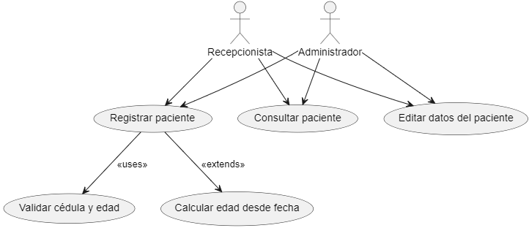

**Orden**

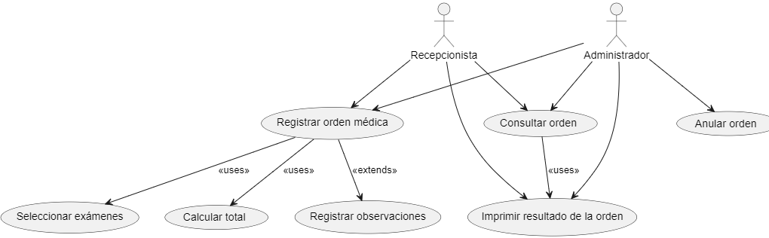

**Resultados**

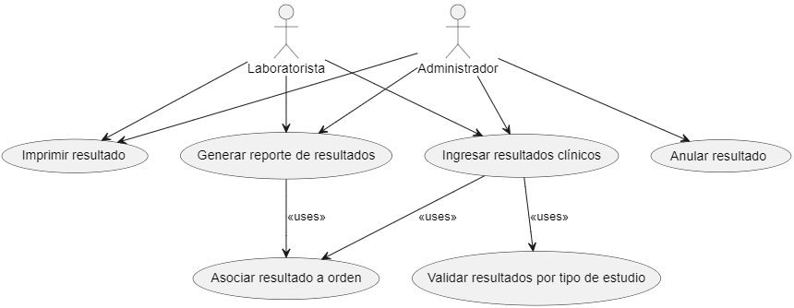

**Cuentas por cobrar**

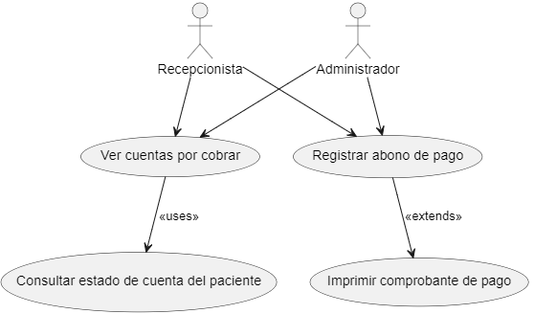

**Convenio**

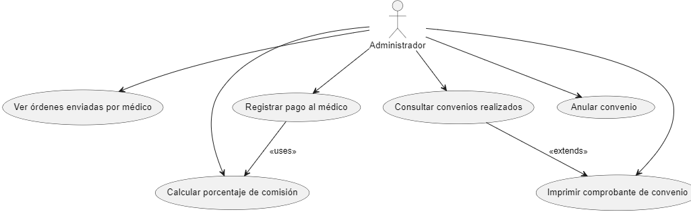

**Reactivos**

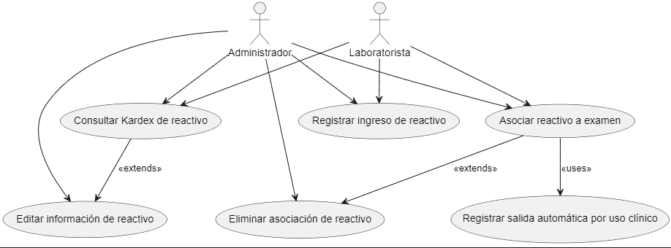

**Exámenes**

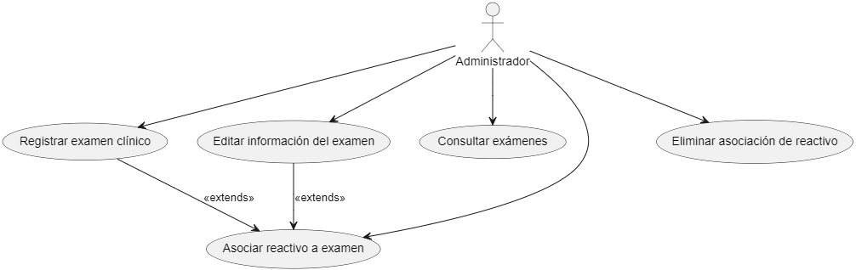

# Descripción de Actores

* **Administrador**: Es el actor con control total del sistema. Tiene acceso a todas las funcionalidades, tanto operativas como administrativas y financieras. Puede gestionar usuarios, configurar el sistema, visualizar reportes, registrar ingresos y egresos, anular transacciones, hacer respaldos y auditar todo el funcionamiento del laboratorio.
* **Recepcionista**: Es el actor encargado del primer contacto con el paciente. Su función principal es registrar pacientes, crear órdenes, emitir proformas, registrar pagos, imprimir comprobantes y brindar soporte administrativo en la atención diaria. Tiene acceso limitado solo a los módulos operativos relacionados con atención al cliente.
* **Laboratorista**: Es el actor responsable del área técnica. Se encarga de ingresar y validar resultados de los exámenes clínicos, gestionar reactivos, imprimir reportes de resultados y mantener actualizado el historial clínico del paciente. No tiene acceso a funciones administrativas ni financieras.

## Administrador

|  |  |  |
| --- | --- | --- |
| **Actor** | **Administrador** | **Identificador:**  **ACT-ADMINISTRADOR** |
| **Descripción** | Usuario con acceso total al sistema, supervisa, configura y gestiona todas las funcionalidades administrativas. | |
| **Características** | Control total sobre órdenes, resultados, convenios, pacientes, pagos, exámenes y usuarios. Accede a todos los módulos del sistema. | |
| **Relación** | Puede actuar como contador y supervisor. Interactúa con todos los demás actores mediante la administración de procesos. | |
| **Referencias** | Participa en todos los diagramas de casos de uso: Pacientes, Órdenes, Resultados, Cuentas por Cobrar, Convenios, Exámenes. | |

|  |  |  |
| --- | --- | --- |
| **Atributos** | | |
| **Nombre** | **Descripción** | **Tipo** |
| Nombre completo | Nombres y apellidos del administrador | Texto |
| Usuario | Nombre de usuario del sistema | Texto |
| Rol | Rol asignado en el sistema | Texto |
| ID Usuario | Identificador único del usuario | Entero |

|  |
| --- |
| **Comentarios** |
| Es el actor con más privilegios. Puede anular entidades, registrar pagos, transformar proformas, y asociar exámenes con reactivos. |

## Recepcionista

|  |  |  |
| --- | --- | --- |
| **Actor** | **Recepcionista** | **Identificador:**  **ACT-RECEPCIONSITA** |
| **Descripción** | Usuario encargado del registro de pacientes, emisión de órdenes, recepción de pagos y atención administrativa. | |
| **Características** | Accede a módulos de pacientes, órdenes, cuentas por cobrar. Tiene permisos limitados sobre resultados y convenios. | |
| **Relación** | Interactúa con el paciente directamente. Facilita el ingreso de datos al sistema y canaliza los procesos clínicos. | |
| **Referencias** | Diagramas: Pacientes, Órdenes, Cuentas por Cobrar (CxC). | |

|  |  |  |
| --- | --- | --- |
| **Atributos** | | |
| **Nombre** | **Descripción** | **Tipo** |
| Nombre completo | Nombres y apellidos de la recepcionista | Texto |
| Usuario | Nombre de usuario del sistema | Texto |
| Rol | Rol asignado en el sistema | Texto |
| ID Usuario | Identificador único del usuario | Entero |

|  |
| --- |
| **Comentarios** |
| No tiene permisos para anular ni editar resultados o convenios, se enfoca en atención al cliente. |

## Laboratorista

|  |  |  |
| --- | --- | --- |
| **Actor** | **Laboratorista** | **Identificador:**  **ACT-LABORATORISTA** |
| **Descripción** | Usuario encargado del ingreso y validación de resultados clínicos, así como del uso de reactivos en los análisis. | |
| **Características** | Tiene acceso a los módulos de Resultados y parcialmente a Reactivos. Puede generar reportes y asociar resultados a órdenes. | |
| **Relación** | Interactúa con el sistema a nivel de ingreso técnico. Se vincula con órdenes ya registradas. | |
| **Referencias** | Diagramas: Resultados, Reactivos (parcial). | |

|  |  |  |
| --- | --- | --- |
| **Atributos** | | |
| **Nombre** | **Descripción** | **Tipo** |
| Nombre completo | Nombres y apellidos del laboratorista | Texto |
| Usuario | Nombre de usuario del sistema | Texto |
| Rol | Rol asignado en el sistema | Texto |
| ID Usuario | Identificador único del usuario | Entero |

|  |
| --- |
| **Comentarios** |
| Puede anular resultados si tiene permisos, puede acceder a las ordenes de los pacientes. |

# Especificación de Casos de Uso

## Caso de uso 1: Registrar paciente

|  |  |  |
| --- | --- | --- |
| **Caso de Uso** | Registrar paciente | **Identificador:**  CU-PAC-01 |
| **Actores** | Recepcionista, Administrador | |
| **Tipo** | Primario | |
| **Referencias** | Módulo Pacientes. Casos relacionados: Validar cédula y edad, Calcular edad desde fecha | |
| **Precondición** | El usuario debe tener permisos de acceso y estar autenticado. | |
| **Postcondición** | El nuevo paciente queda registrado en la base de datos con validación. | |
| **Descripción** | Permite ingresar la información básica de un nuevo paciente, incluyendo nombres, cédula, edad o fecha de nacimiento, Se valida que no exista duplicidad y se calcula la edad si no se conoce la fecha. | |
| **Resumen** | Alta de pacientes nuevos en el sistema con verificación previa de datos. | |

**Curso Normal**

|  |  |  |
| --- | --- | --- |
| **Nro.** | **Ejecutor** | **Paso o Actividad** |
| 1 | Usuario (Recepcionista/Administrador) | Abre el formulario de registro de paciente. |
| 2 | Aplicación | Muestra campos para cédula, nombres, fecha de nacimiento o edad. |
| 3 | Usuario | Ingresa cédula. |
| 4 | Aplicación | Valida si la cédula es correcta y no está repetida. |
| 5 | Usuario | Completa datos personales y fecha de nacimiento o edad. |
| 6 | Aplicación | Si no se ingresa fecha, calcula una estimada desde la edad. |
| 7 | Usuario | Confirma el registro. |
| 8 | Aplicación | Guarda al paciente y muestra mensaje de éxito. |
|  |  |  |

**Cursos Alternos**

|  |  |
| --- | --- |
| **Nro.** | **Descripción de acciones alternas** |
| 4 | Si la cédula ya está registrada, el sistema impide continuar y notifica al usuario. |
| 5 | Si se ingresa una edad inválida (mayor a 130 años o menor a 0), se muestra un error. |
| 6 | Si falla la conexión o la inserción en la base, el sistema informa y no guarda. |

## Caso de uso 2: Registrar orden médica

|  |  |  |
| --- | --- | --- |
| **Caso de Uso** | Registrar orden médica | **Identificador:**  CU-ORD-01 |
| **Actores** | Recepcionista, Administrador | |
| **Tipo** | Primario | |
| **Referencias** | Módulo Órdenes. Casos relacionados: Seleccionar exámenes, Calcular total, Registrar observaciones | |
| **Precondición** | Debe existir al menos un paciente y un médico registrados. El usuario debe tener sesión activa. | |
| **Postcondición** | La orden queda registrada con sus exámenes asociados y su total calculado. | |
| **Descripción** | La orden queda registrada con sus exámenes asociados y su total calculado. | |
| **Resumen** | Ingreso completo de una orden médica con selección de exámenes y cálculo automático del total. | |

**Curso Normal**

|  |  |  |
| --- | --- | --- |
| **Nro.** | **Ejecutor** | **Paso o Actividad** |
| 1 | Usuario | Abre el formulario de nueva orden. |
| 2 | Aplicación | Muestra campos para cédula del paciente y médico. |
| 3 | Usuario | Ingresa la cédula del paciente y del médico. |
| 4 | Aplicación | Autocompleta los datos si existen. |
| 5 | Usuario | Busca y selecciona los exámenes requeridos. |
| 6 | Aplicación | Calcula automáticamente el total de la orden. |
| 7 | Usuario | Ingresa observaciones si aplica. |
| 8 | Usuario | Presiona “Guardar”. |
| 9 | Aplicación | Registra la orden en la base de datos y muestra mensaje de confirmación. |

**Cursos Alternos**

|  |  |
| --- | --- |
| **Nro.** | **Descripción de acciones alternas** |
| 3 | Si la cédula no existe en base de datos, la aplicación mostrará mensaje y no permitirá continuar. |
| 6 | Si no se selecciona ningún examen, no se habilita el botón de guardado. |
| 9 | Si ocurre un error al guardar, se muestra un mensaje y no se registra la orden. |

## Caso de uso 3: Ingresar resultados clínicos

|  |  |  |
| --- | --- | --- |
| **Caso de Uso** | Ingresar resultados clínicos | **Identificador:**  CU-RES-01 |
| **Actores** | Laboratorista, Administrador | |
| **Tipo** | Primario | |
| **Referencias** | Módulo Resultados. Casos relacionados: Validar resultados por tipo de estudio, Asociar resultado a orden | |
| **Precondición** | Debe existir una orden médica con exámenes pendientes. El usuario debe estar autenticado. | |
| **Postcondición** | El resultado se registra y se asocia correctamente a la orden y al examen correspondiente. | |
| **Descripción** | El usuario ingresa los valores clínicos de los exámenes seleccionados, validando tipo de estudio, unidad y valores referenciales. Se registra automáticamente la fecha y usuario responsable. | |
| **Resumen** | Permite ingresar los resultados clínicos de uno o varios exámenes, asociándolos a su orden correspondiente. | |

**Curso Normal**

|  |  |  |
| --- | --- | --- |
| **Nro.** | **Ejecutor** | **Paso o Actividad** |
| 1 | Usuario | Accede al formulario de ingreso de resultados. |
| 2 | Aplicación | Muestra la lista de exámenes seleccionados desde una orden. |
| 3 | Usuario | Selecciona los exámenes que desea ingresar. |
| 4 | Aplicación | Valida que todos pertenezcan al mismo tipo de estudio. |
| 5 | Usuario | Ingresa el valor, unidad y observaciones para cada examen. |
| 6 | Aplicación | Verifica valores según tipo de estudio y muestra advertencias si es necesario. |
| 7 | Usuario | Presiona el botón “Guardar resultados”. |
| 8 | Aplicación | Registra los resultados y los asocia con su orden y fecha. |
|  |  |  |

**Cursos Alternos**

|  |  |
| --- | --- |
| **Nro.** | **Descripción de acciones alternas** |
| 4 | Si los exámenes seleccionados no corresponden al mismo tipo de estudio, la aplicación no permite continuar. |
| 6 | Si el valor ingresado está fuera del rango esperado, se muestra un mensaje de advertencia pero no se bloquea el guardado. |
| 8 | Si ocurre un error al guardar, se muestra mensaje de error y no se registran los resultados. |

## Caso de uso 4: Registrar ingreso de reactivo

|  |  |  |
| --- | --- | --- |
| **Caso de Uso** | Registrar ingreso de reactivo | **Identificador:**  CU-REA-01 |
| **Actores** | Laboratorista, Administrador | |
| **Tipo** | Primario | |
| **Referencias** | Módulo Reactivos. Casos relacionados: Editar información de reactivo, Consultar Kardex | |
| **Precondición** | El usuario debe estar autenticado y tener acceso al módulo de inventario. | |
| **Postcondición** | Se registra un nuevo ingreso de reactivo con su cantidad, lote y fecha. | |
| **Descripción** | Permite al usuario registrar la compra o adquisición de un reactivo nuevo o existente, incluyendo proveedor, cantidad, fecha de caducidad, lote y unidad. | |
| **Resumen** | Registro de ingresos de stock de reactivos al inventario del laboratorio. | |

**Curso Normal**

|  |  |  |
| --- | --- | --- |
| **Nro.** | **Ejecutor** | **Paso o Actividad** |
| 1 | Usuario | Abre el formulario de ingreso de reactivo. |
| 2 | Aplicación | Muestra lista de reactivos existentes o permite buscar uno por nombre. |
| 3 | Usuario | Selecciona un reactivo o crea uno nuevo si no existe. |
| 4 | Aplicación | Ingresa proveedor, marca, lote, cantidad, unidad y fecha de caducidad. |
| 5 | Usuario | Presiona “Guardar ingreso”. |
| 6 | Aplicación | Registra el movimiento en el inventario como tipo "ENTRADA". |
| 7 | Aplicación | Muestra mensaje de confirmación y actualiza el stock. |

**Cursos Alternos**

|  |  |
| --- | --- |
| **Nro.** | **Descripción de acciones alternas** |
| 3 | Si el reactivo no existe, la aplicación permite crearlo antes de continuar. |
| 6 | Si el lote ya existe, la aplicación notifica y permite actualizar la cantidad. |
| 7 | Si ocurre un error en la conexión, no se guarda el ingreso y se muestra error. |

## Caso de uso 5: Registrar abono de pago

|  |  |  |
| --- | --- | --- |
| **Caso de Uso** | Registrar abono de pago | **Identificador:**  CU-CXC-01 |
| **Actores** | Recepcionista, Administrador | |
| **Tipo** | Primario | |
| **Referencias** | Módulo Cuentas por Cobrar. Casos relacionados: Ver cuentas por cobrar, Imprimir comprobante de pago | |
| **Precondición** | Debe existir al menos una orden con saldo pendiente. | |
| **Postcondición** | El saldo de la orden se actualiza y se registra el abono realizado. | |
| **Descripción** | Permite al usuario registrar un pago parcial realizado por el paciente sobre una deuda pendiente en cuentas por cobrar. El abono puede ser en efectivo o transferencia. | |
| **Resumen** | Ingreso de pagos parciales por parte del paciente y actualización del estado de cuenta. | |

**Curso Normal**

|  |  |  |
| --- | --- | --- |
| **Nro.** | **Ejecutor** | **Paso o Actividad** |
| 1 | Usuario | Abre el módulo de cuentas por cobrar. |
| 2 | Aplicación | Muestra listado de órdenes con saldo pendiente. |
| 3 | Usuario | Selecciona una orden y presiona “Registrar pago”. |
| 4 | Aplicación | Muestra formulario con total pendiente y opciones de pago. |
| 5 | Usuario | Ingresa monto a abonar, tipo de pago y observación si aplica. |
| 6 | Usuario | Ingresa monto a abonar, tipo de pago y observación si aplica. |
| 7 | Aplicación | Registra el abono en la base de datos y actualiza saldo.. |
| 8 | Aplicación | Ofrece opción de imprimir comprobante. |

**Cursos Alternos**

|  |  |
| --- | --- |
| **Nro.** | **Descripción de acciones alternas** |
| 3 | Si el saldo de la orden es cero, la aplicación no permite registrar un abono. |
| 5 | Si el monto ingresado es mayor al saldo pendiente, se muestra mensaje de advertencia. |
| 7 | Si ocurre un error al guardar, se cancela el abono y se muestra error. |

## Caso de uso 6: Registrar pago al médico

|  |  |  |
| --- | --- | --- |
| **Caso de Uso** | Registrar pago al médico | **Identificador:**  CU-CON-01 |
| **Actores** | Administrador | |
| **Tipo** | Primario | |
| **Referencias** | Módulo Convenios. Casos relacionados: Calcular porcentaje de comisión, Consultar convenios realizados | |
| **Precondición** | Deben existir órdenes médicas asociadas a un médico dentro de un rango de fechas. | |
| **Postcondición** | Se registra el monto a pagar por convenio y se marca como liquidado. | |
| **Descripción** | Permite calcular el monto total a pagar a un médico en base a las órdenes enviadas, aplicar el porcentaje de comisión y registrar el pago de convenio. | |
| **Resumen** | Liquidación y registro de convenios médicos mediante porcentaje de comisión aplicado a órdenes. | |

**Curso Normal**

|  |  |  |
| --- | --- | --- |
| **Nro.** | **Ejecutor** | **Paso o Actividad** |
| 1 | Usuario | Abre el módulo de convenios. |
| 2 | Aplicación | Muestra lista de médicos disponibles. |
| 3 | Usuario | Selecciona un médico y define rango de fechas. |
| 4 | Aplicación | Carga las órdenes enviadas por ese médico dentro del rango. |
| 5 | Usuario | Ingresa el porcentaje de comisión. |
| 6 | Aplicación | Calcula el monto total a pagar. |
| 7 | Usuario | Confirma y guarda el convenio. |
| 8 | Aplicación | Registra el pago en la base de datos y marca las órdenes como liquidadas. |

**Cursos Alternos**

|  |  |
| --- | --- |
| **Nro.** | **Descripción de acciones alternas** |
| 4 | Si no hay órdenes en el rango seleccionado, la aplicación muestra advertencia. |
| 5 | Si el porcentaje es inválido (fuera del 0-100), se muestra error. |
| 8 | Si falla el guardado, se muestra mensaje de error y no se registra el convenio. |

## Caso de uso 7: Asociar reactivo a examen

|  |  |  |
| --- | --- | --- |
| **Caso de Uso** | Asociar reactivo a examen | **Identificador:**  CU-REA-02 |
| **Actores** | Administrador, Laboratorista | |
| **Tipo** | Primario | |
| **Referencias** | Módulo Reactivos. Casos relacionados: Eliminar asociación, Consultar Kardex | |
| **Precondición** | El usuario debe estar autenticado. Debe haber exámenes y reactivos registrados previamente. | |
| **Postcondición** | Se guarda la relación entre el examen clínico y el reactivo, incluyendo cantidad y unidad. | |
| **Descripción** | Permite seleccionar un examen, buscar reactivos desde el catálogo y establecer la cantidad que se usa en dicho examen, registrando la asociación en la base de datos. | |
| **Resumen** | Gestión de la relación entre exámenes clínicos y reactivos usados en su análisis. | |

**Curso Normal**

|  |  |  |
| --- | --- | --- |
| **Nro.** | **Ejecutor** | **Paso o Actividad** |
| 1 | Usuario | Abre el formulario de asociación examen-reactivo. |
| 2 | Aplicación | Solicita búsqueda y selección de un examen. |
| 3 | Usuario | Busca un examen y lo selecciona. |
| 4 | Aplicación | Muestra los reactivos asociados (si los hay). |
| 5 | Usuario | Presiona “Buscar reactivo” y selecciona uno desde la lista. |
| 6 | Usuario | Ingresa cantidad utilizada y unidad. |
| 7 | Usuario | Presiona “Guardar asociación”. |
| 8 | Aplicación | Verifica que la relación no esté duplicada y registra los datos. |

**Cursos Alternos**

|  |  |
| --- | --- |
| **Nro.** | **Descripción de acciones alternas** |
| 4 | Si no se ha seleccionado ningún examen, la aplicación no permite asociar. |
| 6 | Si ya existe la misma relación con ese reactivo, se muestra un mensaje de error. |
| 8 | Si ocurre un error al guardar, no se registra la asociación y se muestra error. |

## Caso de uso 8: Consultar Kardex de reactivo

|  |  |  |
| --- | --- | --- |
| **Caso de Uso** | Consultar Kardex de reactivo | **Identificador:**  CU-REA-03 |
| **Actores** | Administrador, Laboratorista | |
| **Tipo** | Primario | |
| **Referencias** | Módulo Reactivos. Casos relacionados: Registrar ingreso, Registrar egreso automático | |
| **Precondición** | El usuario debe estar autenticado y debe existir al menos un reactivo registrado. | |
| **Postcondición** | Se muestra al usuario un historial de movimientos (entradas y salidas) del reactivo seleccionado. | |
| **Descripción** | Permite consultar el historial completo de movimientos de un reactivo, mostrando cantidad, tipo (entrada/salida), fecha, orden o resultado asociado, y saldo acumulado. | |
| **Resumen** | Visualización del Kardex de un reactivo con todos sus movimientos registrados. | |

**Curso Normal**

|  |  |  |
| --- | --- | --- |
| **Nro.** | **Ejecutor** | **Paso o Actividad** |
| 1 | Usuario | Abre el formulario de Kardex de reactivos. |
| 2 | Aplicación | Solicita seleccionar un reactivo desde la lista o buscador. |
| 3 | Usuario | Busca y selecciona el reactivo. |
| 4 | Aplicación | Muestra el Kardex con los movimientos asociados al reactivo. |
| 5 | Usuario | Filtra por fechas o tipo de movimiento. |
| 6 | Aplicación | Muestra el total de ingresos, egresos y stock actual. |

**Cursos Alternos**

|  |  |
| --- | --- |
| **Nro.** | **Descripción de acciones alternas** |
| 3 | Si el reactivo no tiene movimientos registrados, la aplicación muestra mensaje informativo. |
| 6 | Si hay un error de conexión, la aplicación notifica y no se carga el historial. |

## Caso de uso 9: Consultar convenios realizados

|  |  |  |
| --- | --- | --- |
| **Caso de Uso** | Consultar convenios realizados | **Identificador:**  CU-CON-02 |
| **Actores** | Administrador | |
| **Tipo** | Primario | |
| **Referencias** | Módulo Convenios. Casos relacionados: Registrar pago al médico, Imprimir comprobante de convenio | |
| **Precondición** | Deben existir convenios registrados en el sistema. | |
| **Postcondición** | Se muestra el detalle del convenio seleccionado, incluyendo órdenes asociadas y estado de pago. | |
| **Descripción** | Permite buscar y visualizar los convenios registrados por fecha, médico u otros filtros. También puede acceder al comprobante del convenio si ya fue generado. | |
| **Resumen** | Consulta detallada de convenios médicos realizados en el sistema con sus respectivos filtros. | |

**Curso Normal**

|  |  |  |
| --- | --- | --- |
| **Nro.** | **Ejecutor** | **Paso o Actividad** |
| 1 | Usuario | Ingresa al módulo de convenios. |
| 2 | Aplicación | Muestra formulario con filtros: médico, fecha desde/hasta, estado. |
| 3 | Usuario | Ingresa criterios de búsqueda y presiona “Buscar”. |
| 4 | Aplicación | Lista los convenios que coinciden con los criterios. |
| 5 | Usuario | Selecciona un convenio y visualiza su detalle. |
| 6 | Aplicación | Muestra órdenes asociadas, monto pagado, porcentaje aplicado y estado. |

**Cursos Alternos**

|  |  |
| --- | --- |
| **Nro.** | **Descripción de acciones alternas** |
| 4 | Si no hay convenios registrados con los filtros aplicados, se muestra un mensaje de advertencia. |
| 6 | Si ocurre un error al cargar los datos, la aplicación notifica al usuario. |

## Caso de uso 10: Imprimir resultado de la orden

|  |  |  |
| --- | --- | --- |
| **Caso de Uso** | Imprimir resultado de la orden | **Identificador:**  CU-RES-02 |
| **Actores** | Recepcionista, Administrador | |
| **Tipo** | Primario | |
| **Referencias** | Módulo Resultados. Casos relacionados: Ingresar resultados clínicos, Generar reporte de resultados | |
| **Precondición** | La orden debe tener todos los exámenes con resultados clínicos completados. | |
| **Postcondición** | Se genera e imprime el reporte en PDF, o se guarda en la ruta correspondiente. | |
| **Descripción** | Permite seleccionar una orden médica con resultados completos y generar el informe clínico final en formato PDF, el cual puede ser impreso directamente o enviado digitalmente. | |
| **Resumen** | Generación e impresión del informe de resultados de una orden médica validada. | |

**Curso Normal**

|  |  |  |
| --- | --- | --- |
| **Nro.** | **Ejecutor** | **Paso o Actividad** |
| 1 | Usuario | Ingresa al detalle de una orden desde el módulo de órdenes. |
| 2 | Aplicación | Verifica que todos los exámenes tengan resultados ingresados. |
| 3 | Usuario | Presiona el botón “Imprimir resultados”. |
| 4 | Aplicación | Genera el reporte de resultados en formato PDF |
| 5 | Usuario | Inicia el proceso de impresión o guarda automáticamente el archivo. |

**Cursos Alternos**

|  |  |
| --- | --- |
| **Nro.** | **Descripción de acciones alternas** |
| 3 | Si hay exámenes sin resultado, la aplicación muestra un mensaje y no permite imprimir. |
| 5 | Si ocurre un error en el visor o impresora, se notifica al usuario. |

## Caso de uso 11: Eliminar asociación de reactivo

|  |  |  |
| --- | --- | --- |
| **Caso de Uso** | Eliminar asociación de reactivo | **Identificador:**  CU-REA-04 |
| **Actores** | Administrador | |
| **Tipo** | Secundario | |
| **Referencias** | Módulo Reactivos. Casos relacionados: Asociar reactivo a examen | |
| **Precondición** | Debe existir al menos una asociación registrada entre un examen y un reactivo. | |
| **Postcondición** | La asociación seleccionada se elimina permanentemente de la base de datos. | |
| **Descripción** | Permite al Administrador eliminar la relación existente entre un examen clínico y un reactivo registrado previamente, en caso de error o actualización. | |
| **Resumen** | Eliminación manual de la relación entre exámenes y reactivos cuando ya no aplica. | |

**Curso Normal**

|  |  |  |
| --- | --- | --- |
| **Nro.** | **Ejecutor** | **Paso o Actividad** |
| 1 | Usuario | Abre el formulario de asociación de reactivos. |
| 2 | Aplicación | Muestra la lista de reactivos asociados al examen seleccionado. |
| 3 | Usuario | Selecciona la relación que desea eliminar. |
| 4 | Aplicación | Solicita confirmación del usuario. |
| 5 | Usuario | Confirma eliminación. |
| 6 | Aplicación | Elimina la asociación de la base de datos y actualiza la vista. |

**Cursos Alternos**

|  |  |
| --- | --- |
| **Nro.** | **Descripción de acciones alternas** |
| 2 | Si no hay reactivos asociados, la aplicación notifica que no hay nada que eliminar. |
| 6 | Si ocurre un error al eliminar, se muestra un mensaje y no se aplica ningún cambio. |

## Caso de uso 12: Eliminar asociación de reactivo

|  |  |  |
| --- | --- | --- |
| **Caso de Uso** | Editar información de reactivo | **Identificador:**  CU-REA-05 |
| **Actores** | Administrador | |
| **Tipo** | Secundario | |
| **Referencias** | Módulo Reactivos. Casos relacionados: Registrar ingreso de reactivo, Consultar Kardex | |
| **Precondición** | Debe existir al menos un reactivo registrado. | |
| **Postcondición** | La información del reactivo queda actualizada en la base de datos. | |
| **Descripción** | Permite modificar los datos de un reactivo registrado, como el nombre, unidad de medida, marca o fabricante, siempre que no esté bloqueado por movimientos sensibles. | |
| **Resumen** | Actualización de la información general de un reactivo en inventario. | |

**Curso Normal**

|  |  |  |
| --- | --- | --- |
| **Nro.** | **Ejecutor** | **Paso o Actividad** |
| 1 | Usuario | Abre el formulario de catálogo de reactivos. |
| 2 | Aplicación | Muestra listado de reactivos registrados. |
| 3 | Usuario | Selecciona el reactivo que desea modificar. |
| 4 | Aplicación | Carga los datos del reactivo en modo editable. |
| 5 | Usuario | Modifica la información deseada (nombre, unidad, marca, etc.). |
| 6 | Usuario | Presiona “Guardar cambios”. |
| 7 | Aplicación | Actualiza la información en la base de datos y muestra mensaje de éxito. |

**Cursos Alternos**

|  |  |
| --- | --- |
| **Nro.** | **Descripción de acciones alternas** |
| 2 | Si no hay reactivos registrados, la aplicación muestra mensaje informativo. |
| 6 | Si se deja un campo obligatorio vacío, la aplicación muestra mensaje de advertencia. |
| 7 | Si ocurre un error en la actualización, se notifica al usuario. |

## Caso de uso 13: Calcular porcentaje de comisión

|  |  |  |
| --- | --- | --- |
| **Caso de Uso** | Calcular porcentaje de comisión | **Identificador:**  CU-CON-03 |
| **Actores** | Administrador | |
| **Tipo** | Secundario | |
| **Referencias** | Módulo Convenios. Relacionado con: Registrar pago al médico | |
| **Precondición** | Debe haberse seleccionado un médico y un conjunto de órdenes asociadas. | |
| **Postcondición** | El monto total a pagar por comisión se calcula y muestra en pantalla. | |
| **Descripción** | Calcula el monto a pagar al médico en base a un porcentaje aplicado sobre las órdenes seleccionadas. El porcentaje puede variar entre 0 y 100 según acuerdo con el profesional. | |
| **Resumen** | Cálculo automático del valor de comisión médica para el registro del convenio. | |

**Curso Normal**

|  |  |  |
| --- | --- | --- |
| **Nro.** | **Ejecutor** | **Paso o Actividad** |
| 1 | Usuario | Abre la interfaz de convenio médico. |
| 2 | Aplicación | Muestra el listado de órdenes enviadas por el médico seleccionado. |
| 3 | Usuario | Ingresa el porcentaje de comisión a aplicar. |
| 4 | Aplicación | Calcula el valor total a pagar basado en las órdenes y el porcentaje. |
| 5 | Usuario | Muestra el resultado en pantalla antes de registrar el pago. |

**Cursos Alternos**

|  |  |
| --- | --- |
| **Nro.** | **Descripción de acciones alternas** |
| 3 | Si el valor ingresado no está entre 0 y 100, la aplicación muestra un mensaje de error. |
| 4 | Si alguna orden no tiene precio definido, se excluye del cálculo y se notifica al usuario. |
| 5 | Si ocurre un error de cálculo o de conexión, el sistema notifica y no muestra el resultado. |